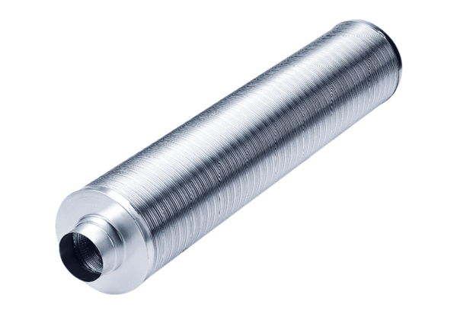Rurowy tłumik akustyczny RSR 40/50Opakowanie jednostkowe: 1 sztukaAsortyment: C
Numer artykułu: 0092.0336Producent: MAICO

